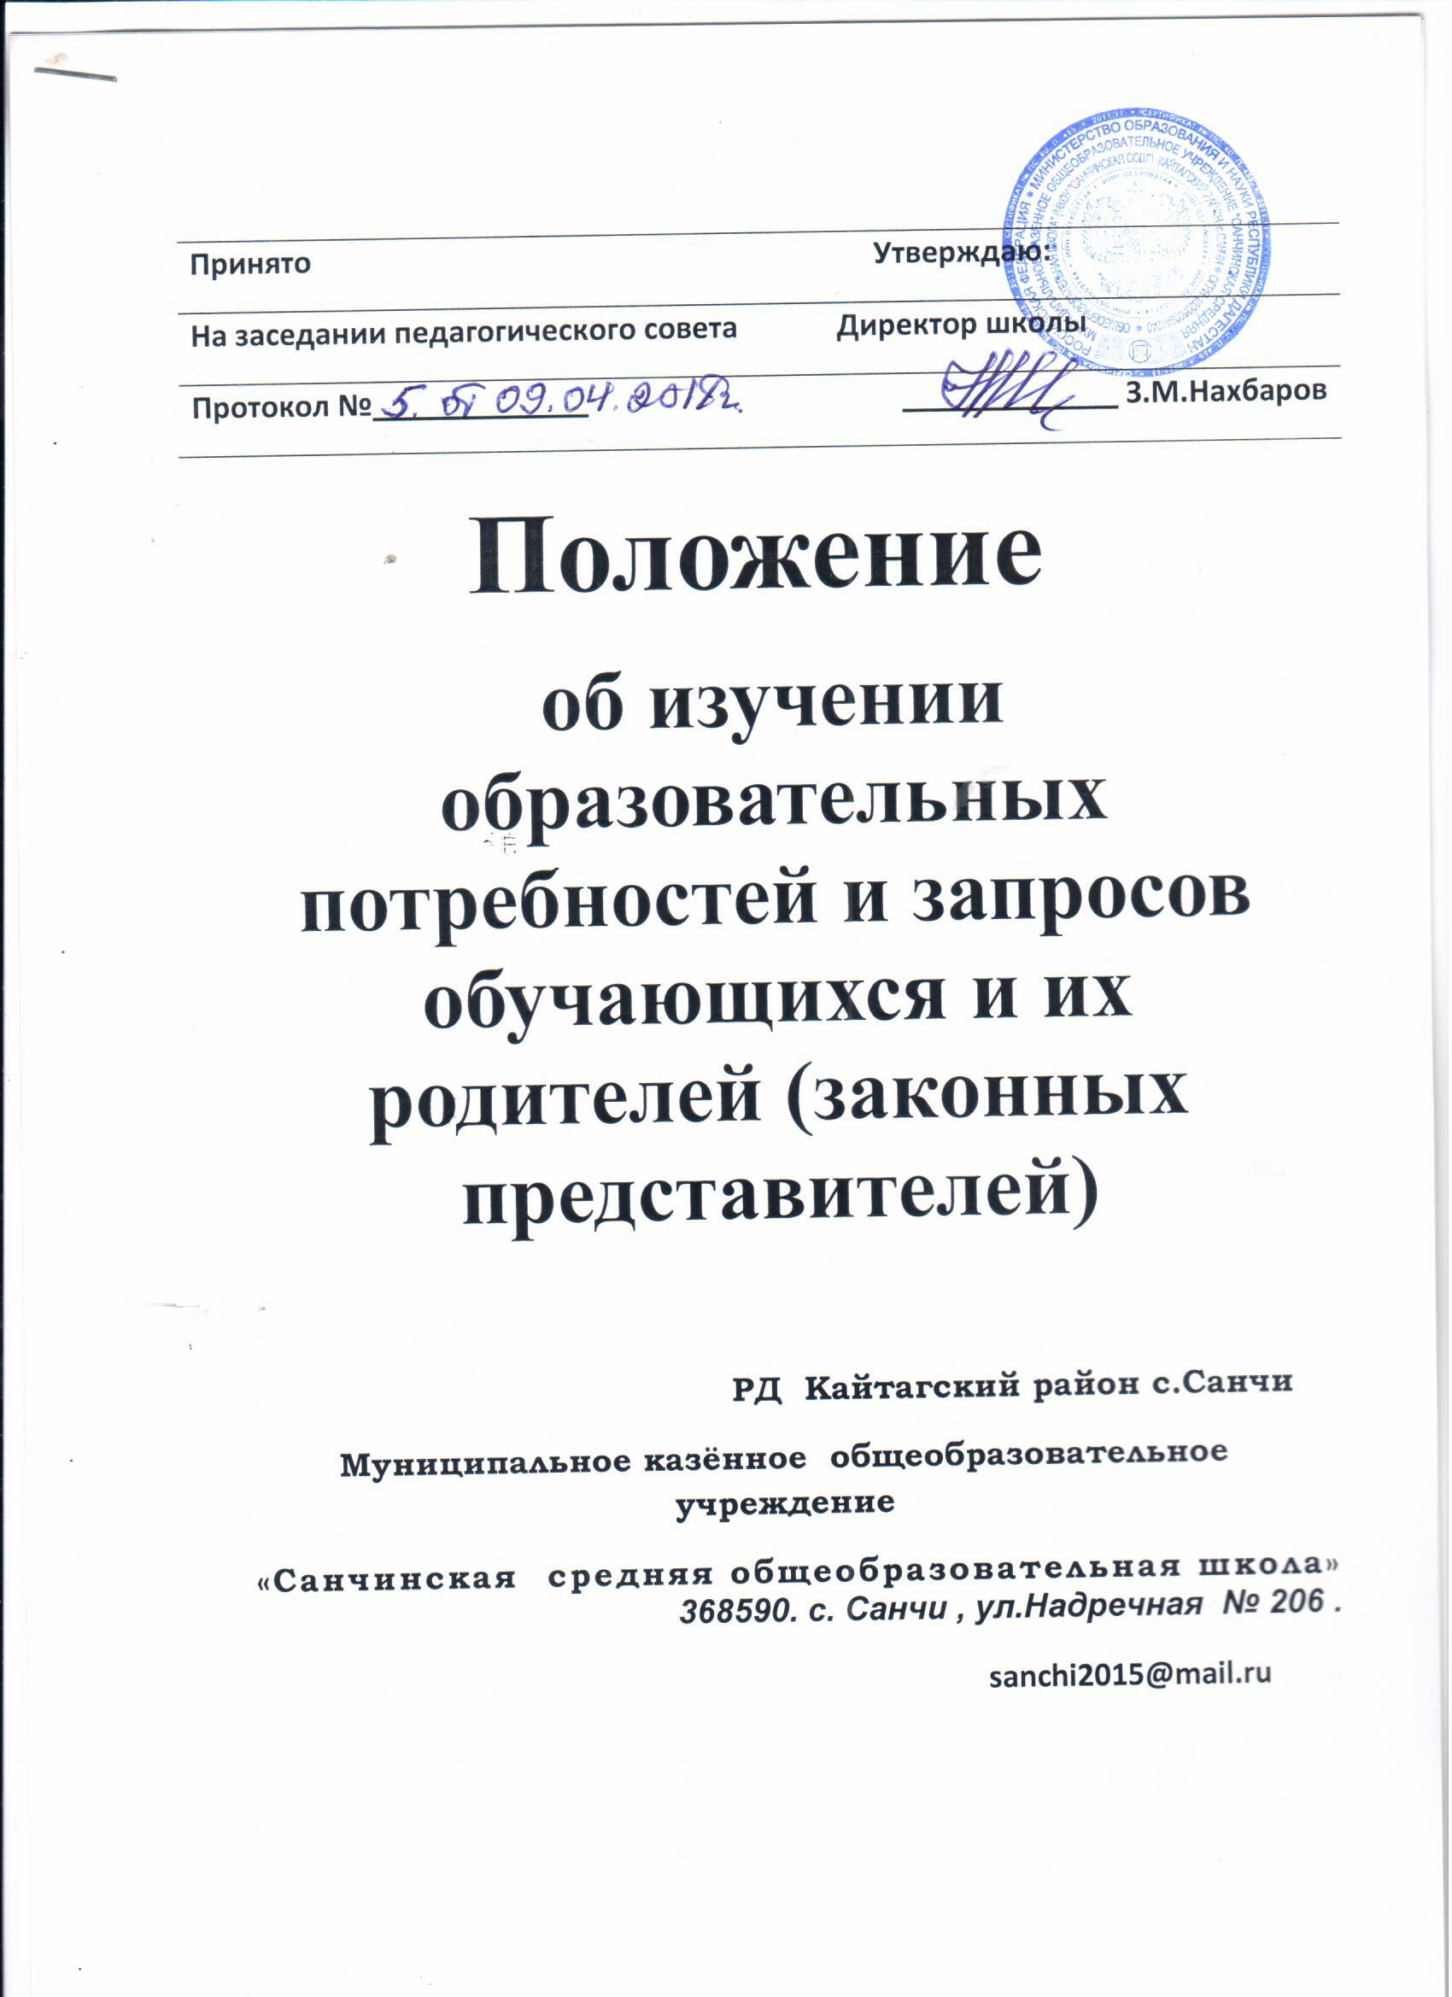

1. Общие положения
1.1. Настоящее Положение определяет цели, задачи и механизм изучения образовательных потребностей и запросов учащихся учреждения и их родителей (законных представителей) для реализации на этой основе федерального государственного образовательного стандарта.
1.2. Под образовательными потребностями и запросами учащихся и их родителей (законных представителей) следует понимать ожидания, связанные с образовательной деятельностью детей, адресованные конкретному субъекту. Под субъектом можно рассматривать как отдельного человека (педагога), так и все образовательное учреждение.
1.3. Изучение образовательных запросов учащихся и их родителей (законных представителей) осуществляется в соответствии с Федеральным законом «Об образовании в Российской федерации» (№ 273-ФЗ от 29.12.2012 г.)
1.4. Образовательные потребности и запросы учащихся и родителей (законных представителей) удовлетворяются через выбор ими предметов, учебных и элективных курсов, занятий в рамках внеурочной деятельности и объединений в системе дополнительного образования.
1.5. Изучение образовательных запросов учащихся и их родителей:
● дает возможность выстраивать индивидуальный образовательный маршрут ребенка и программу деятельности отдельного педагога или учреждения в целом;
● способствует установлению обратной связи со всеми субъектами образовательного процесса;
● позволяет скорректировать педагогические цели и способы их достижения;
● помогает повысить удовлетворенность родителей качеством образования, а также характером взаимодействия со всеми субъектами образовательного процесса;
● дает возможность учреждению учитывать семью как ресурс для совместного развития.
● дает возможность обеспечить государственные гарантии доступности и равных возможностей получения полноценного образования для всех граждан;
● способствует достижению нового, современного качества общего образования;
● позволяет обеспечить развитие образования как открытой государственной общественной системы на основе распределения ответственности между субъектами образовательной политики и повышения роли всех участников образовательного процесса – учащегося, педагога, родителя (законного представителя).
1.6. Основными пользователями результатов изучения образовательных потребностей и запросов учащихся и их родителей (законных представителей) являются:
● педагогические работники;
● учащиеся и их родители;
● общее собрание работников;
● педагогический совет.
2. Основные цели и задачи изучения образовательных потребностей и запросов обучающихся и их родителей (законных представителей)
2.1. Целями изучения образовательных потребностей и запросов учащихся и родителей (законных представителей) являются:
● получение объективной информации о состоянии образовательных потребностей и запросов учащихся и их родителей, тенденциях его изменений и их причинах;
● обоснованное формирование компонента образовательного учреждения учебного плана
учреждения, учебных планов внеурочной деятельности и дополнительного образования;
● принятие своевременных управленческих решений администрацией учреждения;
● повышение уровня информированности потребителей образовательных услуг при принятии решений, связанных с образованием.
2.2. Задачами изучения образовательных потребностей и запросов учащихся и их родителей (законных представителей) являются:
● определение критериев изучения образовательных потребностей и запросов учащихся и их родителей;
● разработка методик изучения образовательных потребностей и запросов учащихся и их родителей, соответствующих каждой параллели классов;
● изучение образовательных потребностей учащихся и их родителей на предстоящий учебный год;
● анализ результатов изучения образовательных потребностей и запросов учащихся и их родителей;
● определение возможностей учреждения в реализации потребностей учащихся и их родителей;
● выявление степени удовлетворенности учащихся и их родителей деятельностью учреждения.
3. Механизм изучения образовательных потребностей и запросов учащихся и их родителей (законных представителей)
3.1. При разработке механизма изучения образовательных потребностей и запросов учащихся и их родителей педагогический коллектив исходит из того, что:
3.1.1. Процессы согласования потребностей и запросов учащихся и их родителей с возможностями школы в их реализации на уровне начальной, основной ступеней имеют разную специфику – как и сами потребности. Если в начальной школе в качестве субъекта образовательных потребностей семьи выступают только родители учащегося, то к старшей школе это соотношение изменяется, и все более активную роль в согласовании потребностей играет сам учащийся.
3.1.2. Уровни школы обладают преемственностью каждый по отношению к другим; логика функционирования школы определяется взаимодействием субъектов образовательного процесса и динамикой их образовательных потребностей и запросов. 3.2. Основой и результатом действия механизма изучения образовательных потребностей и запросов учащихся и их родителей (законных представителей) является:
● определение спектра услуг и возможностей в рамках образовательной системы учреждения;
● выявление личностных запросов каждого учащегося и его родителя в каждом классе на каждой степени обучения;
● учет сформированных потребностей и запросов учащихся и их родителей к содержанию и качеству образования при реализации федерального государственного образовательного стандарта;
● приведение образовательной системы учреждения в соответствие личностным запросам посредством преобразования учебных планов, разработки и реализации соответствующих актуальных учебных программ и курсов;
● реализация стимулирующих мер, способствующих актуализации, формированию и успешному согласованию потребностей в начальном общем и основном общем образовании.
3.3. Механизм изучения образовательных потребностей и запросов учащихся и их родителей и включает в себя:
3.3.1. Мониторинг образовательных потребностей и запросов учащихся и их родителей с использование соответствующего диагностического инструментария.
3.3.2. Анализ и оценку основных результатов мониторинга образовательных потребностей и запросов учащихся и их родителей.
3.3.3. Собственный «ценностный аудит» на основе выявленных потребностей и запросов.
3.3.4. Выработку предложений по использованию результатов мониторинга при подготовке рекомендаций для согласования деятельности участников образовательного процесса.
3.4. Деятельность педагогического коллектива учреждения в рамках изучения образовательных потребностей и запросов учащихся и их родителей и согласования последующих действий по организации функционирования образовательной системы учреждения с учетом этих потребностей и запросов осуществляется поэтапно в течение календарного года, начиная с октября каждого текущего года по следующему алгоритму:

Алгоритм изучения образовательных потребностей
учащихся и их родителей (законных представителей)

Содержание деятельности | Классы | Форма изучения | Ответственный
I. Прогностический этап | Октябрь - май
1. Выявление образовательных потребностей и запросов учащихся и их родителей
- распределение часов компонента образовательного учреждения | 1 классы | Родительское собрание, анкетирование родителей | директор
- организация внеурочной деятельности и занятий в системе дополнительного образования | 1-4 классы  5-9 классы | Родительское собрание, анкетирование учащихся и их родителей | Зам. дир.по  УВР
- выбор модуля курса ОРКСЭ | 4 классы | Родительское собрание, анкетирование родителей | Зам. дир. по УВР
- распределение часов компонента образовательного учреждения (выбор факультативных курсов, учебных предметов, курсов и дисциплин) | 5-9 классы | Родительское собрание, анкетирование родителей | Директор  Зам. дир. по УВР
- выбор профильных предметов, элективных курсов | 5-9 классы | Анкетирование учащихся, родителей | Директор  Зам. дир. по УВР
- удовлетворенность родителей учебно-воспитательным процессом | 1-9 классы | Анкетирование учащихся, родителей | Директор  Зам.дир. по  УВР
- развитие творческих способностей и интересов через участие в конкурсах, олимпиадах, научно-исследовательской деятельности, выставках, смотрах, физкультурно-спортивных мероприятиях | 1-9 классы | Анкетирование учащихся, родителей | Директор  Зам.дир. по УВР
- участие в управлении учреждением, в общественных объединениях (в установленном федеральным законом порядке) | 1-9 классы | Анкетирование учащихся, родителей | Зам. дир. по УВР
2.Формирование образовательных услуг: |  | Анализ запросов | Директор  Зам. дир. по УВР
2.1.Разработка учебного плана |  |  | Директор
2.2. Разработка программ для проведения занятий по внеурочной деятельности и занятий в системе дополнительного образования школьников. |  |  | Директор  Зам. дир.  по УВР
II. Организационный этап | Июнь-август
1.Информиовние учащихся и их родителей о возможностях учреждения | 1-9 классы | Школьный сайт,  презентации кружков, «рекламная кампания» | Заместитель директора по УВР
2.Утверждение учебных планов | 1-9 классы | Изучение родителями, рассмотрение педсоветом | Директор
3.Утверждение планов внеурочной деятельности | 1-9 классы |  | Директор
4.Утверждение программ дополнительного образования | 1-9 классы |  | Директор
5.Формирование профильных групп, разработка индивидуальных учебных планов. | 1-9 классы |  | Зам. дир. по УВР
6.Утверждение рабочих программ | 1-9 классы |  | Директор
III. Практический этап | Сентябрь-май
1.Реализация программ изучения отдельных предметов. | Учителя |  | Зам. дир. по УВР
2.Реализация программ внеурочной деятельности. | Учителя, воспитатели |  | Зам. дир. по УВР
3.Реаизация программ дополнительного образования. | Педагоги дополнит. образования |  | Зам. дир. по УВР
4. Анализ эффективности и результативности используемых программ. | педработники |  | Директор, зам.дир.по УВР

ПРИКАЗ
от ____________ г. №

Об утверждении Положения об изучении образовательных потребностей и запросов учащихся и их родителей (законных представителей)

С целью получения объективной информации о состоянии образовательных потребностей и запросов учащихся и их родителей (законных представителей), тенденциях его изменений и их причинах; обоснованное наполнение части, формируемой участниками образовательных отношений учебного плана школы, планов внеурочной деятельности; принятие своевременных управленческих решений администрацией школы; повышение уровня информированности потребителей образовательных услуг при принятии решений, связанных с образовательной деятельностью в школе; руководствуясь ст. 28. «Компетенция, права, обязанности и ответственность образовательной организации» Федерального закона Российской Федерации «Об образовании в Российской Федерации» (N 273-ФЗ от 29 декабря 2012 г.),

П Р И К А З Ы В А Ю:
1. Утвердить и ввести в действие с 2018 года Положение об изучении образовательных потребностей и запросов учащихся и их родителей (законных представителей)
2. Довести до сведения участников образовательных отношений Положение об изучении образовательных потребностей и запросов учащихся и их родителей (законных представителей) через школьный сайт, информационные стенды, родительские собрания. Отв. заместитель директора по УВР ______________________ ФИО
3.учителю информатики _____________________ ФИО
3.1. Разместить настоящий приказ на официальном сайте школы в информационно-телекоммуникационной сети «Интернет». (Срок: до г.).
4. Контроль исполнения данного приказа возложить на заместителя директора по УВР __________________________ ФИО
Директор школы Нахбаров З.М.

